中国铁矿石价格指数（CIOPI）

中国钢铁工业协会 2017年4月13日印发

一、进口铁矿石价格（OPI）
4月13日，直接进口铁矿石62%品位干基粉矿到岸价格为68.94美元/吨（即1.1119美元/吨度），环比每吨下降3.54美元，降幅为4.88%；当月平均价格为75.54美元/吨。
4月13日，现货贸易进口铁矿石62%品位干基粉矿人民币含税价格为578.97元/吨，环比每吨下降35.06元，降幅为5.71%，当月平均价格为637.42元/吨。
4月13日，直接进口铁矿石58%品位干基粉矿到岸价格为58.04美元/吨（即1.0007美元/吨度），环比每吨下降3.10美元，降幅为5.07%；当月平均价格为64.26美元/吨。
4月13日，现货贸易进口铁矿石58%品位干基粉矿人民币含税价格为471.84元/吨，环比每吨下降31.55元，降幅为6.27%，当月平均价格为527.77元/吨。
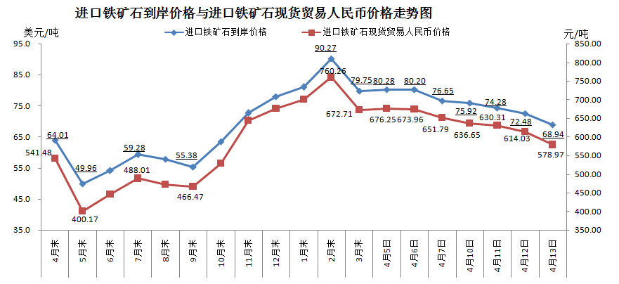
二、国产铁矿石价格
4月13日，国产铁矿石62%品位干基铁精矿含税价格为625.17元/吨，环比每吨下降33.88元，降幅为5.14%；比进口铁矿石高46.20元/吨，升幅为7.98%；当月平均价格为658.11元/吨，比进口铁矿石高20.69元/吨，升幅为3.25%。
4月13日，国产铁矿石65%品位干基铁精矿含税价格为675.16元/吨，环比每吨下降40.07；当月平均价格为714.16元/吨。
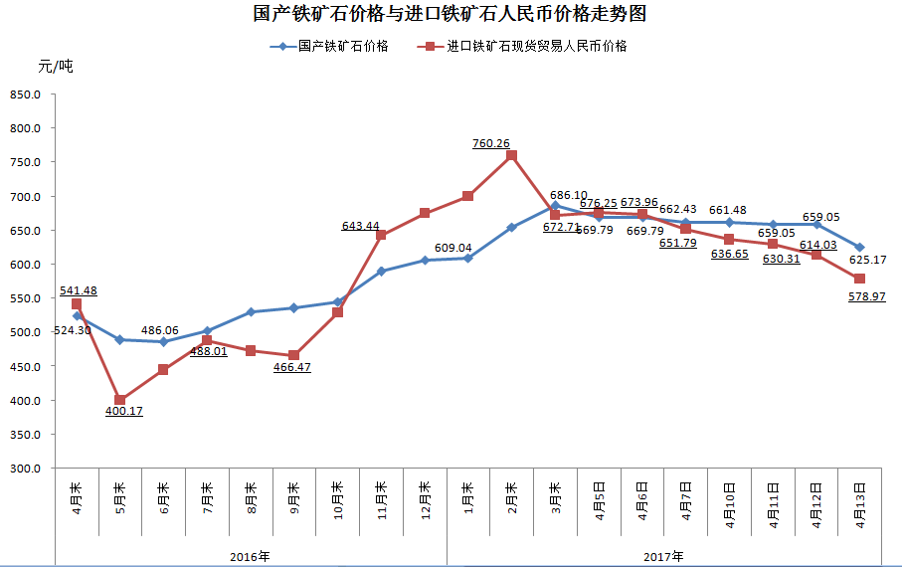
三、中国铁矿石价格指数（CIOPI）
4月13日，中国铁矿石价格指数（CIOPI）253.29点，环比下降13.11点，降幅为4.92%。其中：国产铁矿石价格指数为242.96点，环比下降13.16点，降幅为5.14%；进口铁矿石价格指数为255.24点，环比下降13.11点，降幅为4.88%。
